LA SYMETRIE AXIALE au cycle 3

- Théorie

1 – Les propriétés

2 – Les compétences

3 – Les variables et les procédures

4 – Les origines des erreurs

- Activités

1 – Le napperon

2 – Le jeu des différences

3 – La mosaïque

4 – Les carrés et les triangles magiques

5 - Procédures et difficultés

- Bilan

- THEORIE

1 – Propriétes de la symétrie axiale:

- L’image d’une droite par une symétrie axiale est une droite. On dit que la symétrie axiale conserve l’alignement. Conséquence : si un point est sur une droite, son symétrique est sur le symétrique de cette droite. Mais attention, l’image d’une droite par une symétrie axiale n’est pas, en général, une droite parallèle, contrairement à ce qui se passe pour la symétrie centrale.

- L’image d’un segment par une symétrie axiale est un segment de même longueur. On dit que la symétrie axiale conserve les longueurs.

- L’image d’un angle par une symétrie axiale est un angle de même mesure. On dit que la symétrie axiale conserve les angles.

- L’image du milieu d’un segment par une symétrie axiale est le milieu de l’image de ce segment. On dit que la symétrie axiale conserve le milieu

2 – Les compétences

Compétences à atteindre en CM2 :

Relations et propriétés : alignement, perpendicularité, parallélisme, égalité de longueur, symétrie axiale.

- percevoir qu’une figure possède un ou plusieurs axes de symétrie et le vérifier en utilisant différentes techniques (pliage, papier calque, miroir),

- compléter une figure par symétrie axiale en utilisant des techniques telles que pliage, papier calque, miroir,

- tracer, sur papier quadrillé, la figure symétrique d’une figure donnée par rapport à une droite donnée.

Compétences à atteindre en 6ème :

- tracer le ou les axes de symétrie des figures suivantes : triangle isocèle, triangle équilatéral, losange, rectangle, carré.

- construire le symétrique d’un point, d’une droite, d’un segment, d’un cercle, que l’axe de la symétrie coupe ou non la figure.

- utiliser la symétrie axiale pour construire un triangle isocèle, un losange, un rectangle et un carré.

- construire, sans méthode imposée et sur papier blanc : la médiatrice d’un segment, la bissectrice d’un angle.

- relier les propriétés de la symétrie axiale à celles des figures du programme.

3 – Les variables et les procédures

Les variables didactiques :

La consigne :
Peuvent-ils plier la feuille ?

Les outils dont dispose l’élève :
Papier calque, règle et équerre sans pliage.

Les supports :
Papier quadrillé avec axe suivant une ligne ou pas.
Papier blanc.

Les caractéristiques de la figure :
L’orientation de l’axe (horizontal, vertical, oblique ?), le nombre d’axes de symétrie, la familiarité de la figure, les figures de base qui constituent une figure, le nombre de sommets, la figure coupe t-elle l’axe ?

Les procédures possibles :

Avec le papier calque :
L’élève a besoin dd manipuler les instruments de tracé.

Avec une feuille blanche et une règle graduée :
L’élève peut repérer les sommets et tracer leur symétrique puis relier les points pour obtenir la figure.

Avec du papier quadrillé :
Il compte les carreaux par rapport à l’axe.

A main levée :
Il peut tracer les points clé ou construire globalement l’image de la figure en contrôlant par pliage.

4 – Origines des erreurs

Les difficultés rencontrées par les élèves :

Ils n’arrivent pas à se forger une représentation mentale de pliage ou de construction d’un symétrique.
Ils partent du principe erroné selon lequel « un axe de symétrie passe par le milieu de la figure ».
Ils utilisent des axes de référence, verticaux et horizontaux et en oublient les autres.
Dans une figure composée de figures de base, ils ont tendance à assimiler les axes de ces figures de base aux axes de la figure complète.

Origine des difficultés rencontrées par les élèves :

- Difficultés psychologiques

Une grande partie du travail sur la symétrie est basée sur une évidence perceptive, la vision de la symétrie, et sur l’exploitation des activités expérimentales utilisant les pliages et la construction d’objets symétriques. Nous rencontrerons des enfants qui ne dominent pas cette appréhension intuitive et expérimentale de la symétrie, peut-être dû à un manque d’expérience antérieure dans ce domaine. Mais il y a aussi les difficultés à se représenter mentalement ces opérations de retournement propres à la symétrie axiale. Cela donnera les erreurs où, au lieu d’une symétrie, la figure est translatée.

- Difficultés didactiques

La symétrie est sans doute la transformation privilégiée à l’école primaire et ce dès la maternelle. De nombreuses activités sont proposées par les enseignants qui privilégient les savoir-faire et les reconnaissances visuelles.

En revanche, peu de connaissances ont été institutionnalisées et l’enfant peut avoir développé un certain nombre de théorèmes en acte dus aux activités proposées sans cesse à l’école.

- Cela va surtout apparaître dans ce que nous appellerons les reports horizontaux ou verticaux. Les erreurs sont essentiellement dues à l’habitude de travailler sur des feuilles rectangulaires et quadrillées, ce qui conduit à privilégier l’horizontale et la verticale tant pour les axes de symétrie que pour les segments à transformer.

- Problèmes liés à la construction d’axes de symétrie : axes de symétrie du rectangle et du parallélogramme. Dans ce cas, l’élève confond axe de symétrie et diagonale ou droite verticale passant par le milieu d’un segment. Cette confusion a plusieurs causes : la prégnance des sommets, l’habitude d’avoir des axes de symétries verticaux ou horizontaux, l’idée que deux figures symétriques sont deux figures superposables.

- Problèmes liés au positionnement de la figure par rapport à l’axe de symétrie.

- Difficultés liées à l’usage des instruments

- ACTIVITES

1 – Le napperon

Un napperon est affiché au tableau. La consigne est de réaliser le même napperon sans manipuler celui qui est exposé. On peut complexifier la tâche en rajoutant des plis inutiles.

2 – Le jeu des différences

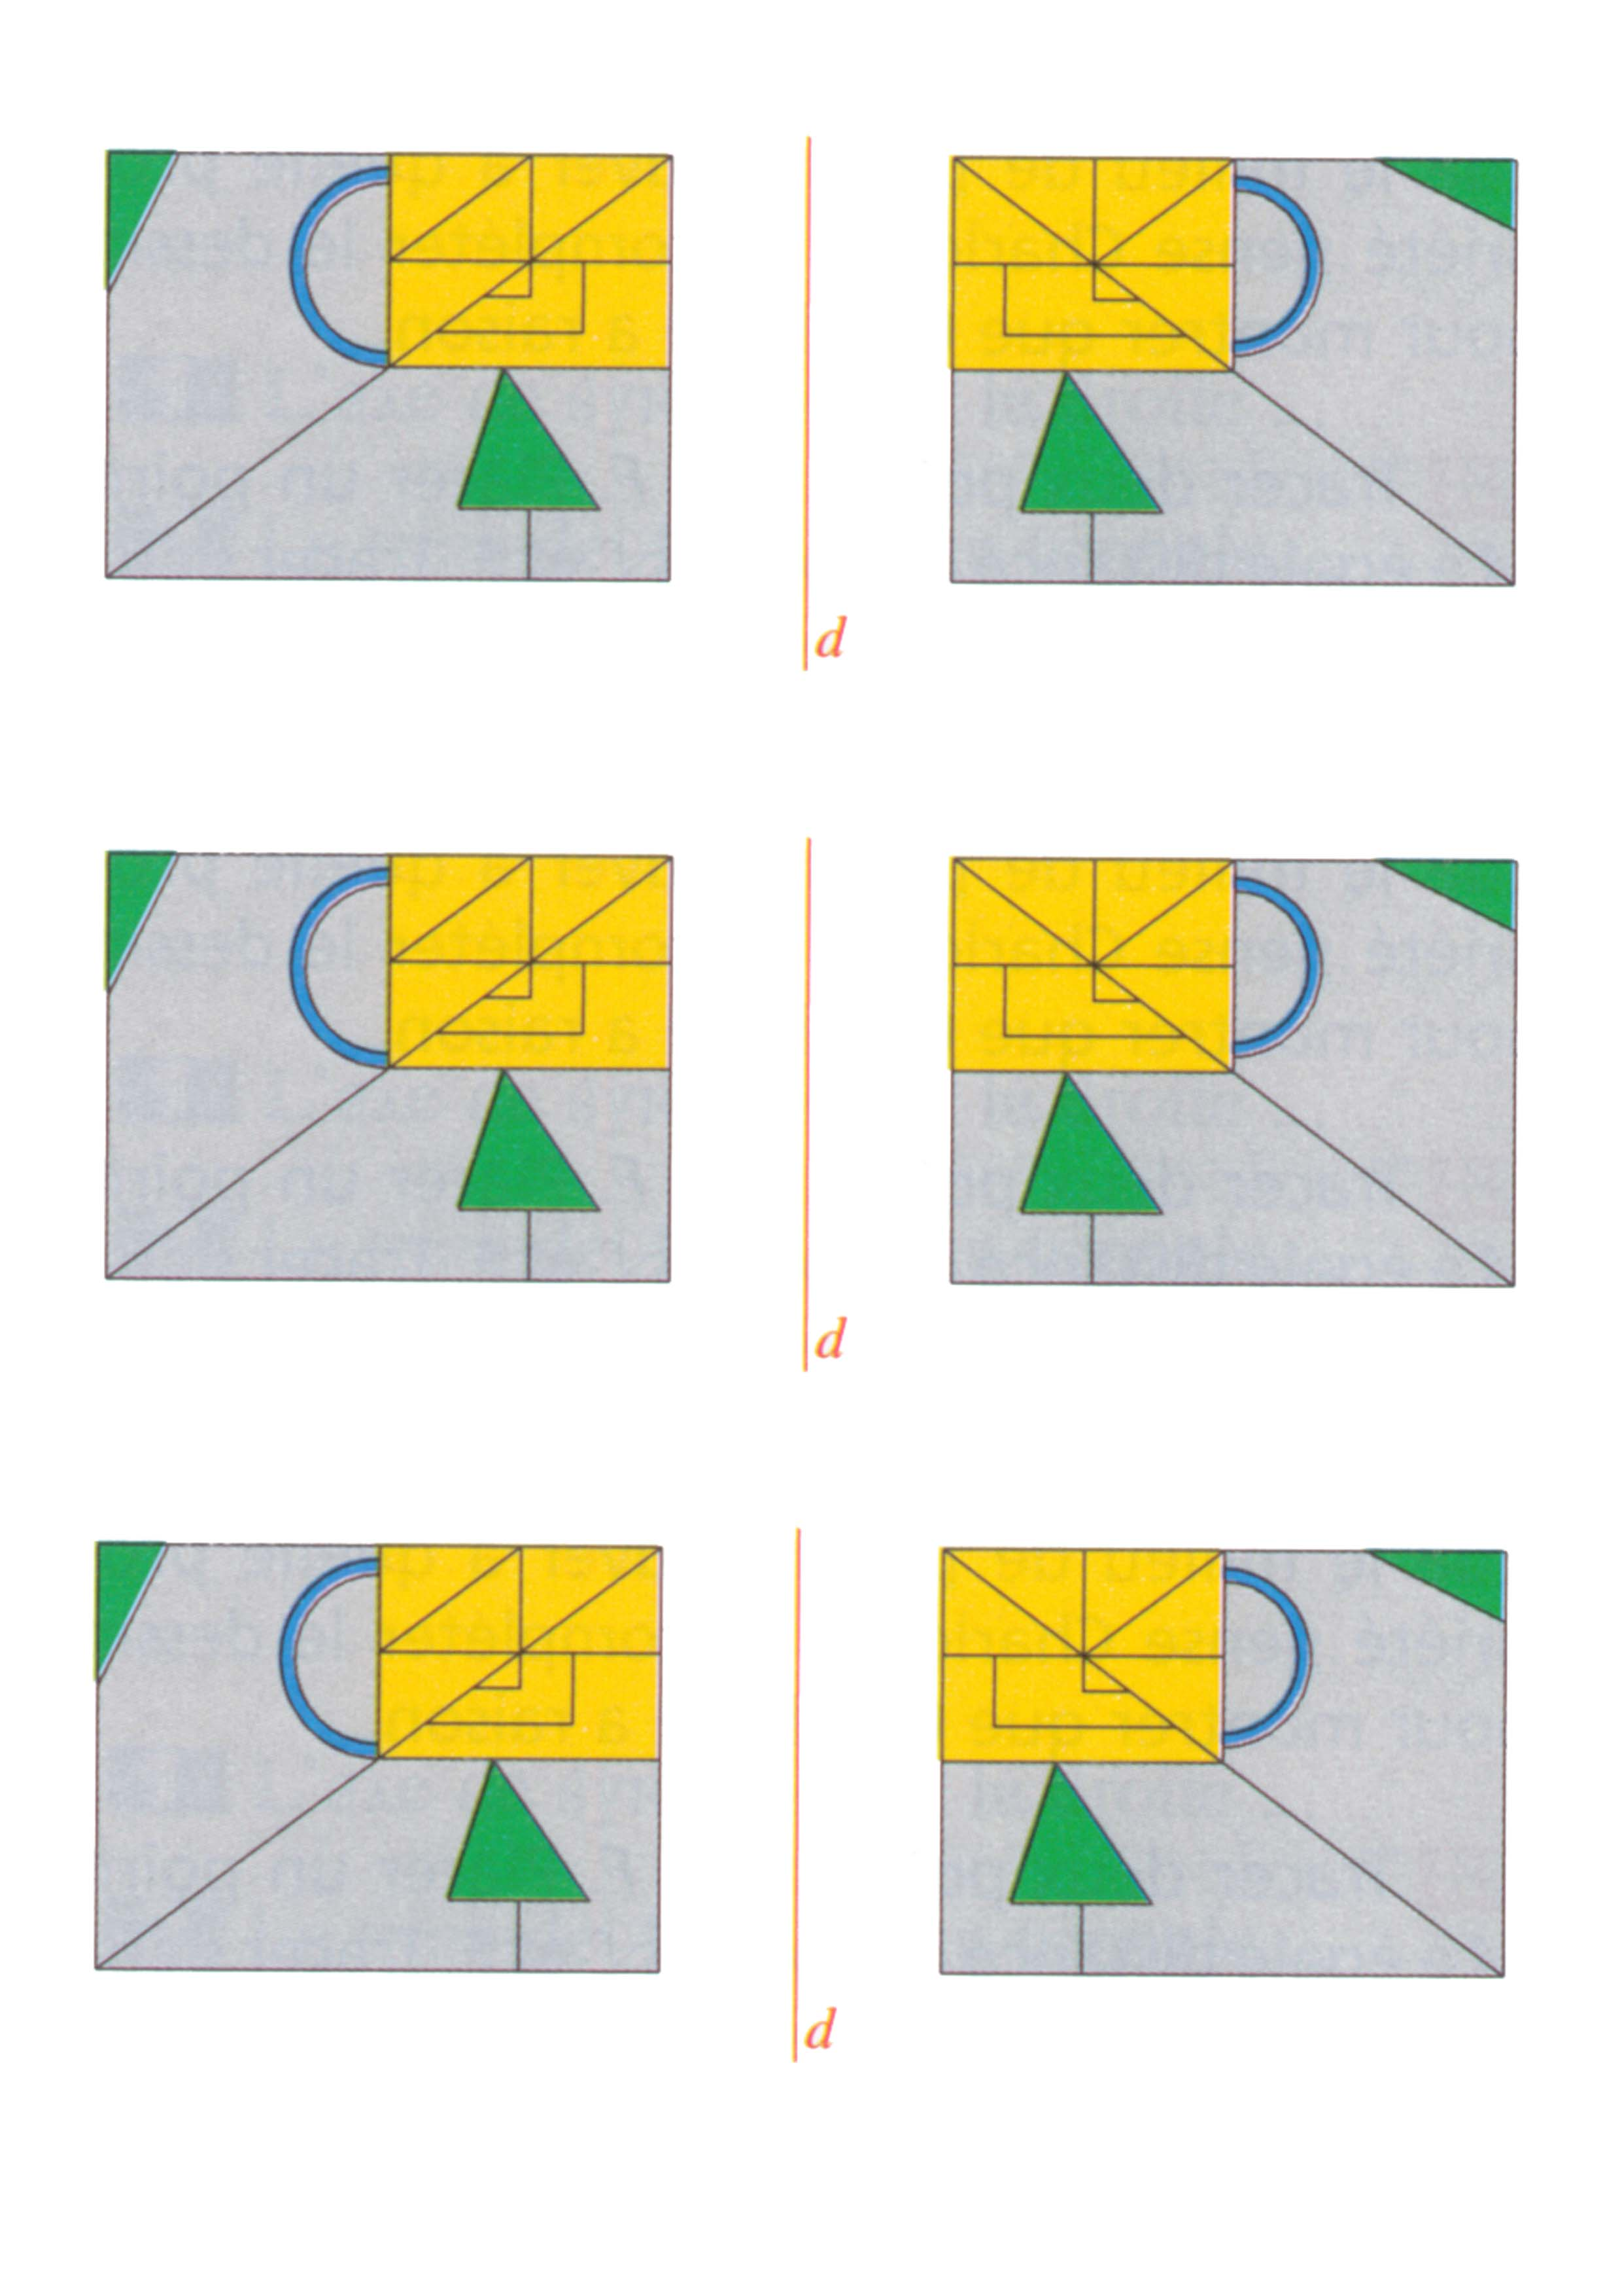

3 – La mosaïque

On veut réaliser une mosaïque uniquement avec des carreaux noirs et des carreaux blancs. Le cadre contient 10 colonnes et 12 lignes.
Pour chaque ligne et pour chaque colonne, il est indiqué le nombre de carreaux noirs qu’il doit y avoir. De plus, on sait que la mosaïque finie devra admettre deux axes de symétrie (dessinés en gras).

4 – Les carrés et les triangles magiques

Consigne :
Noircir ou colorier un MINIMUM de petits carreaux pour que la figure ci-dessous admette UN axe de symétrie.
Quel est le plus petit nombre de petits carreaux qui convient ?

Consigne :
Noircir ou colorier le MINIMUM de petits triangles pour que les trois droites tracées en pointillés noirs soient des axes de symétrie de la figure coloriée.

5 – Les procédures, les objectifs et les difficultés des exercices proposés

- Le napperon

- Procédures : - observation du résultat demandé
- essais/erreurs de pliage et découpage
- retracer les axes dans sa tête
- procéder axe par axe
- visualiser les formes avec le crayon de papier
- reproduire les plis de la feuille modèle

- Difficultés des élèves : - se représenter mentalement la figure d’origine à
découper
- emplacement de la figure
- nombres de figures
- pas de manipulation du modèle
- notion de pliage
- faire le pliage selon quel(s) axe(s) ?
- faire un carré à partir d’une feuille A4

– Le jeu des différences

- Difficultés des élèves : - voir le symétrique et non la translation
notion de retournement
- se repérer par rapport à l’axe de symétrie
axe loin des images
- quel référent pour les élèves ? (couleurs, axes,
figures)
- choix de la procédure ( pliage, découpage, comparaison)
- notion de différence (retournement/translation)
- figures abstraites
- pas de quadrillage
- dessins petits

– Exercices divers

- La mosaïque

  - Procédures : - pour un petit carré, mettre tous les symétriques
- procéder par axe de symétrie
- procéder quart par quart
- commencer par les lignes ou colonnes contenant un
petit chiffre ou de façon aléatoire
- rayer les lignes et colonnes 0
- utiliser les chiffres pour vérification

- Objectifs : - travail sur les axes horizontaux et verticaux du rectangle
- travail sur la conservation des distances
- notion de retournement
- mise en place d’une stratégie
- repérage sur quadrillage
- comprendre la consigne
- lecture d’un tableau à double entrée

- Difficultés : - problème du croisement ligne et colonne en prenant en
compte tous les symétriques des carrés
- présence de deux axes de symétrie
- compréhension des consignes et des contraintes
- hiérarchiser les procédures par chiffre (0, 2, 4, 6)
- trouver un code pour rayer les colonnes ou les lignes
- difficultés à corriger les erreurs

- Les carrés

- Procédures : - essai avec chaque axe de symétrie
- procéder petit carré par petit carré

- Objectifs : - travail sur les 4 axes de symétrie du carré
- travail sur le symétrique d’une figure par rapport à un axe
- notion de retournement
- mobiliser des images mentales

- Difficultés : - 4 axes de symétrie
- trouver les axes et les tracer
- longueur de la tâche
- compréhension des consignes et des contraintes

- Les triangles

- Procédures : - travailler triangle par triangle
- travailler axe par axe

- Objectifs : - travail sur les axes de symétrie d’un triangle équilatéral
- travail sur le symétrique d’une figure par rapport à un axe
- notion de retournement
- mobiliser des images mentales

- Difficultés : - figure composée d’autres figures
- prendre en compte tous les triangles et tous les axes de
symétrie
- difficulté de « retournement » des triangles
- compréhension des consignes
- figure chargée
- difficultés à corriger les erreurs
- travailler sur plusieurs axes
- orientation de la figure

- Exercice complémentaire

Une maison, représentée par le point M, est en feu.
Avant d’aller éteindre le feu, les pompiers, représentés par le point P, doivent aller chercher de l’eau à la rivière, représentée par la droite (RE).
Aide les pompiers à trouver le chemin le plus court pour aller éteindre le feu.

Correction de l’exercice complémentaire

Le chemin le plus court pour aller d’un point à un autre est une droite.
On trace alors le symétrique P’ du point P par rapport à la droite (RE).
La droite (P’M) coupe la droite (RE) en un point O. Donc [P’O] = [PO].
Le chemin le plus court pour aller chercher de l’eau passe donc par le point O.
Chemin le plus court = [PO] + [OM]
- BILAN

Suite à l’analyse de notre grille d’évaluation, nous avons pu constater que cet exposé a permis de faire évoluer les représentations des participants.

Cette évolution concerne notamment la façon d’aborder la symétrie axiale, grâce à des manipulations concrètes et des situations problèmes réutilisables.

Cependant, certains participants auraient voulu des précisions sur :

    - l’évaluation

    - l’institutionnalisation

    - les remédiations

    - l’évolution des activités

    - la symétrie axiale au cycle 2 et en CE2

    - la place dans une progression en mathématiques

Concernant l’institutionnalisation, il semblerait qu’elle ne soit pas nécessaire à l’école primaire puisque les programmes mettent l’accent sur l’aspect perceptif de la symétrie axiale.

La symétrie axiale doit être traitée dans le cadre de la géométrie, sans place particulière dans une progression.

Les remédiations, quant à elles dépendent des difficultés rencontrées par les élèves, un listing exhaustif paraît difficile à mettre en place.

En revanche, les activités proposées peuvent évoluer :
La mosaïque : On peut jouer sur les variables de l’activité ; nombre de carreaux coloriés au départ et indications des lignes, des colonnes.
Pour les colonnes : 0, 2, 2, 6, 6 et pour les lignes : 2, 4, 6, 2, 2,0 avec les carreaux coloriés : intersection colonne 2 et ligne 3 / colonne 5 et ligne 5 ( 4 solutions sont possibles)
Mêmes suites que précédemment, carreaux coloriés : intersection colonne 4 et ligne 3 / colonne 5 et ligne 5.

Le triangle et le carré : On peut faire varier le nombre de petits triangles ou de petits carrés, pour accroître ou diminuer la difficulté

